Что такое рондо
Музыкальные стили и направления, Справочные данные
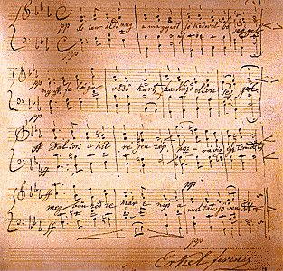
Рондо (от фр. rondeau — «круг», «движение по кругу») — музыкальная форма, в которой неоднократные (не менее 3-х) проведения главной темы (рефрена) чередуются с отличающимися друг от друга эпизодами
A — B — A — C — A — … — A
Неизменная главная тема — рефрен— подобна припеву, побочные темы — эпизоды — по смыслу являются запевами. Число эпизодов может быть от двух и более (на что указывают точки в схеме). Рондо — форма старинная. Она происходит от хороводных песен с припевом, который повторялся без изменения, а в запеве обновлялись только стихи, но не мелодия (A B A B1 A B2 A... A). В профессиональной музыке — это одна из самых распространенных форм. В средневековой Франции трубадуры и труверы сочиняли в форме рондо и стихи, и музыку. Средневековые музыкально-поэтические рондо имеют особое строение, не совпадающее с приведенной выше общей схемой, но и оно основано на возвращении рефрена. Сочинялись они как одноголосные или трехголосные композиции и исполнялись с сопровождением инструментов.
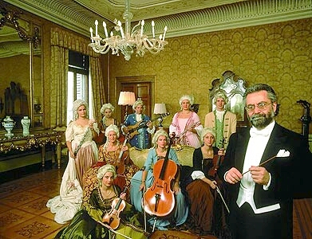
С XVII в. рондо (со схемой ABAC A... A) получает большое распространение в оперной, балетной, инструментальной музыке. По-видимому, первый образец рондо в опере встречается в прологе оперы «Орфей» К- Монтеверди, который построен на чередовании оркестрового отыгрыша (ритурнеля) и пения Музы, т. е. на чередовании инструментального рефрена с несколькими вокальными эпизодами. Французские композиторы Ф. Куперен, Ж. Ф. Рамо, Л. К. Дакен писали в форме рондо небольшие пьесы для клавесина с программными заголовками («Жнецы» Куперена, «Венецианка» Рамо, «Кукушка» Дакена). Этим пьесам свойственны тонкая звукоизобразительность, изящество, грациозность, танцевальные ритмы. Рефрен и эпизоды миниатюрны, их число колеблется от 5 до 17 и более. По характеру эпизоды близки рефрену и скорее дополняют, оттеняют его, чем контрастируют.
В произведениях Й. Гайдна, В. А. Моцарта, Л. Бетховена рондо — типичная форма финалов сонатно-симфонических циклов, лишь изредка — самостоятельная пьеса. В финалах характер музыки обычно песенно-танцеваль-ный, с оттенком юмора. Но встречаются у них и произведения лирического, углубленного содержания (рондо ля минор для фортепьяно Моцарта). Новым в рондо венских классиков были подчеркнутый контраст между рефреном и эпизодами, строгое ограничение пятью широко развитыми частями.
Рондо в творчестве композиторов последующих поколений отличается большой свободой: в нем возрождается многочастность, рефрен при возвращении может изменяться, богатство образных контрастов граничит с калейдоско-пичностью («Венский карнавал» Р. Шумана). В форме рондо пишутся отдельные пьесы, части сонатно-симфонического цикла или сюиты, романсы («Спящая княжна» А. П. Бородина), оперные арии, (рондо Фарлафа из оперы «Руслан и Людмила» М. И. Глинки), оперные сцены (сцена музицирования из оперы С. С. Прокофьева «Дуэнья»), эпизоды балетной музыки (четвертая картина в балете И. Ф. Стравинского «Петрушка»).
Принцип рондо даёт множество возможностей. Прежде всего, это чрезвычайная ясность и стройность структуры, её законченность и устойчивость за счёт повторения рефрена. При этом рондо имеет замечательные возможности для контрастов разного рода (между рефреном и эпизодами). Кроме того, важной является возможность насытить всю конструкцию развитием, хотя при этом к принципу рондо добавляется какой-то иной принцип формообразования, который отчасти подавляет первый. Форма рондо замечательно сочетает в себе единство и динамизм.
Принцип рондо включает множество форм различной протяжённости и конструкции. Кроме самостоятельных пьес или частей циклов, принцип рондо часто проникает в другие формы (например, рондо-соната). По принципу рондо может быть написана целая оперная сцена (Интродукция из «Руслана и Людмилы» Глинки — хоровые фрагменты образуют подобие рефрена).
Рондо-соната — музыкальная форма класса стабильных смешанных форм, имеющая черты рондо и сонатной формы. Форма состоит из трёх основных разделов, в которой по принципу рондо строятся крайние разделы (оба или один из них), а средний представляет собой разработку, заимствованную от сонатной формы.
Форме рондо родственна старинная концертная форма (своим принципом многократного проведения темы и чередования её с иным материалом). Однако она не является разновидностью рондо в силу масштаба изменений, которым подвергается главная тема, и разработочности, нехарактерной для рондо.
Рондо, в современных понятиях, отличается очень разнообразным применением. Оно может использоваться более традиционно (финал цикла), или более свободно — например, самостоятельная миниатюра (некоторые ноктюрны Шопена — как превращение медленной части цикла в самостоятельную пьесу), самостоятельная вокальная пьеса (Бородин. «Море»), по принципу рондо могут строиться очень крупные конструкции (Интродукция из «Руслана и Людмилы» Глинки).
Меняется и образное содержание рондо. Теперь это может быть экстатическая музыка («Поганый пляс Кащеева царства» из «Жар-птицы», финал «Весны священной» Стравинского), драматическая и трагическая (Танеев. Романс «Менуэт»). Хотя сохраняется и традиционная лирическая сфера (Равель. «Павана»).
Исчезает классическая унификация формы, сильно возрастает её индивидуализация. Две одинаковых конструкции — редкость. Рондо может иметь любое количество частей не меньше пяти. Рефрен может проводиться в разных тональностях (что иногда встречалось уже у венских классиков), нередко нарушение регулярности следования частей (2 эпизода подряд).
Такой тип рондо смыкается с другими формами, в частности, с контрастно-составной (это выражается в усилении контраста между разделами) или сюитной (формально сюита «Картинки с выставки» Мусоргского — рондо).

